Ex1

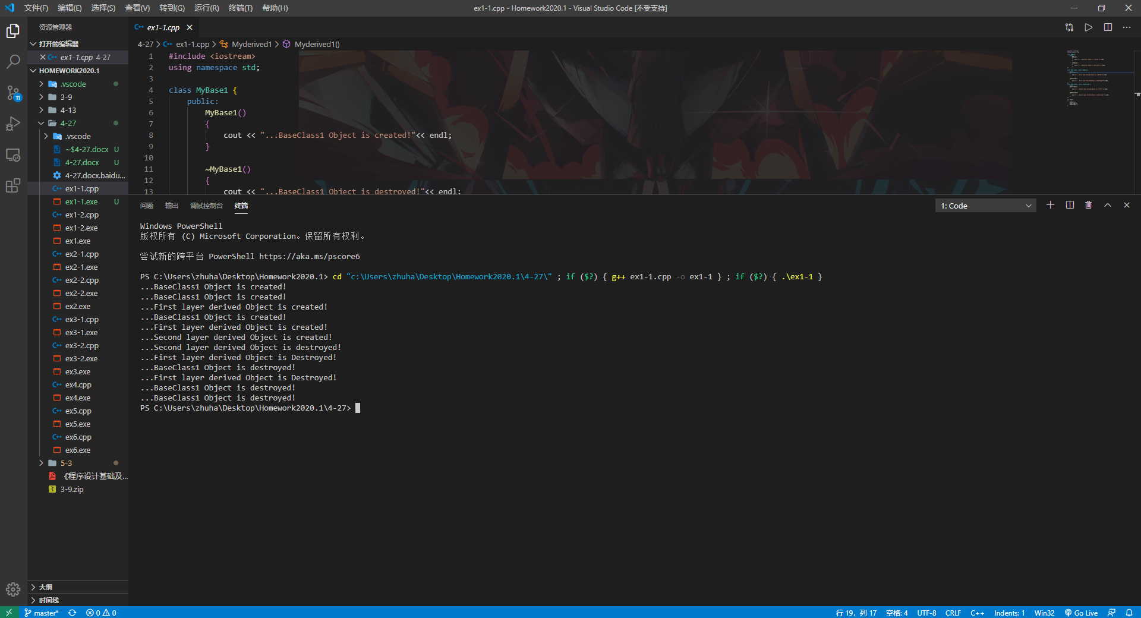

#include <iostream>

using namespace std;

class MyBase1 {

    public:

        MyBase1()

        {

            cout << "...BaseClass1 Object is created!"<< endl;

        }

        ~MyBase1()

        {

            cout << "...BaseClass1 Object is destroyed!"<< endl;

        }

};

class Myderived1 : public MyBase1 {

    public:

    Myderived1()

    {

        cout << "...First layer derived Object is created!"<< endl;

    }

    ~Myderived1()

    {

        cout << "...First layer derived Object is Destroyed!"<< endl;

    }

};

class Myderived11 : public Myderived1 {

    public:

    Myderived11()

    {

        cout << "...Second layer derived Object is created!"<< endl;

    }

    ~Myderived11()

    {

        cout << "...Second layer derived Object is destroyed!"<< endl;

    }

};

int main()

{

    MyBase1 a;

    Myderived1 b;

    Myderived11 c;

}

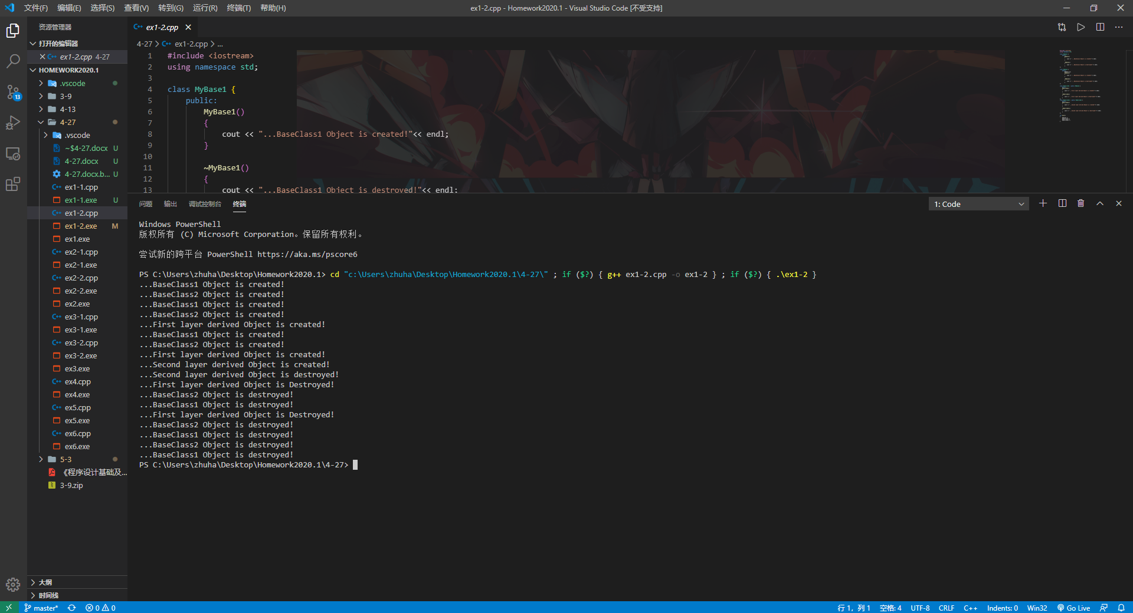

#include <iostream>

using namespace std;

class MyBase1 {

    public:

        MyBase1()

        {

            cout << "...BaseClass1 Object is created!"<< endl;

        }

        ~MyBase1()

        {

            cout << "...BaseClass1 Object is destroyed!"<< endl;

        }

};

class MyBase2 {

    public:

        MyBase1 a1;

        MyBase2()

        {

            cout << "...BaseClass2 Object is created!"<< endl;

        }

        ~MyBase2()

        {

            cout << "...BaseClass2 Object is destroyed!"<< endl;

        }

};

class Myderived1 : public MyBase2 {

    public:

    Myderived1()

    {

        cout << "...First layer derived Object is created!"<< endl;

    }

    ~Myderived1()

    {

        cout << "...First layer derived Object is Destroyed!"<< endl;

    }

};

class Myderived11 : public Myderived1 {

    public:

    Myderived11()

    {

        cout << "...Second layer derived Object is created!"<< endl;

    }

    ~Myderived11()

    {

        cout << "...Second layer derived Object is destroyed!"<< endl;

    }

};

int main()

{

    MyBase2 a;

    Myderived1 b;

    Myderived11 c;

}

Ex2

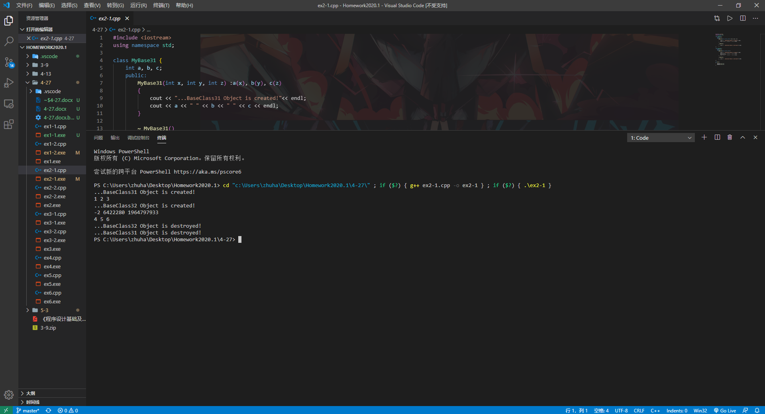

#include <iostream>

using namespace std;

class MyBase31 {

    int a, b, c;

    public:

        MyBase31(int x, int y, int z) :a(x), b(y), c(z)

        {

            cout << "...BaseClass31 Object is created!"<< endl;

            cout << a << " " << b << " " << c << endl;

        }

        ~ MyBase31()

        {

            cout << "...BaseClass31 Object is destroyed!"<< endl;

        }

};

class MyBase32 {

    int a, b, c;

    public:

        MyBase32(int x, int y, int z)

        {

            cout << "...BaseClass32 Object is created!"<< endl;

            cout << a << " " << b << " " << c << endl;

            a=x, b=y, c=z;

            cout << a << " " << b << " " << c << endl;

        }

        ~ MyBase32()

        {

            cout << "...BaseClass32 Object is destroyed!"<< endl;

        }

};

int main()

{

    MyBase31 a(1,2,3);

    MyBase32 b(4,5,6);

}

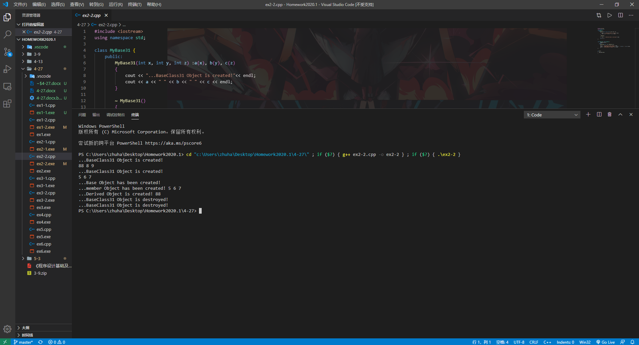

#include <iostream>

using namespace std;

class MyBase31 {

    public:

        MyBase31(int x, int y, int z) :a(x), b(y), c(z)

        {

            cout << "...BaseClass31 Object is created!"<< endl;

            cout << a << " " << b << " " << c << endl;

        }

        ~ MyBase31()

        {

            cout << "...BaseClass31 Object is destroyed!"<< endl;

        }

        int a, b, c;

};

class MyDerived1 : public MyBase31 {

        MyBase31 a{5,6,7};

        int c;

    public:

        MyDerived1(int x) : c(x), MyBase31(x,8,9)

        {

        cout << "...Base Object has been created!" << endl;

        cout << "...member Object has been created! " << a.a << " " << a.b << " " << a.c << endl;

        cout << "...Derived Object is created! "<< c << endl;

        }

};

int main()

{

    MyDerived1 b(88);

}

Ex3

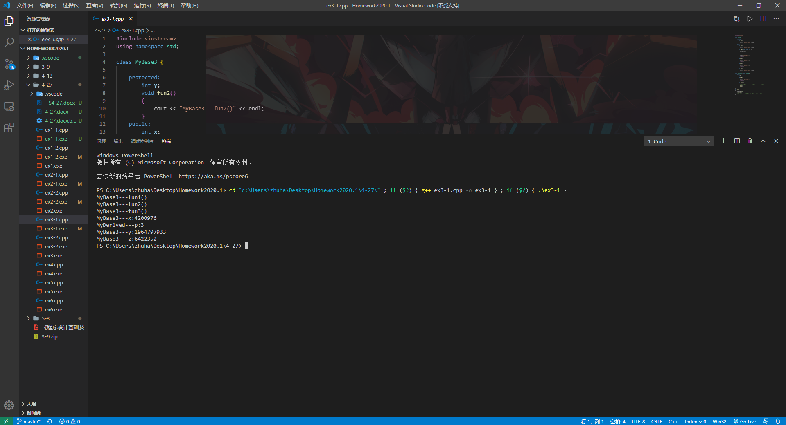

#include <iostream>

using namespace std;

class MyBase3 {

    protected:

        int y;

        void fun2()

        {

            cout << "MyBase3---fun2()" << endl;

        }

    public:

        int x;

        void fun1()

        {

            cout << "MyBase3---fun1()" << endl;

        }

        int z;

        void MyBase(int a, int b, int c)

        {

            x=a; y=b; z=c;

        }

        int getX()

        {

            cout << "MyBase3---x:";

            return x;

        }

        int getY()

        {

            cout << "MyBase3---y:";

            return y;

        }

        int getZ()

        {

            cout << "MyBase3---z:";

            return z;

        }

        void fun3()

        {

            cout << "MyBase3---fun3()" << endl;

        }

};

class MyDerived1 : public MyBase3 {

    public:

        int p;

        MyDerived1(int a) : p(a){}

        int getP()

        {

            cout << "MyDerived---p:";

            return p;

        }

        void display()

        {

            //cout << p << "" << x << "" << y << "" << z << "" << endl;

            fun1();

            fun2();

            fun3();

        }

};

int main()

{

    MyDerived1 a(3);

    a.display();

    //cout << a.x << "" << a.p << "" << a.y << "" << a.z << endl;

    cout << a.getX() << "\n" << a.getP() << "\n" << a.getY() << "\n" << a.getZ() << endl;

}

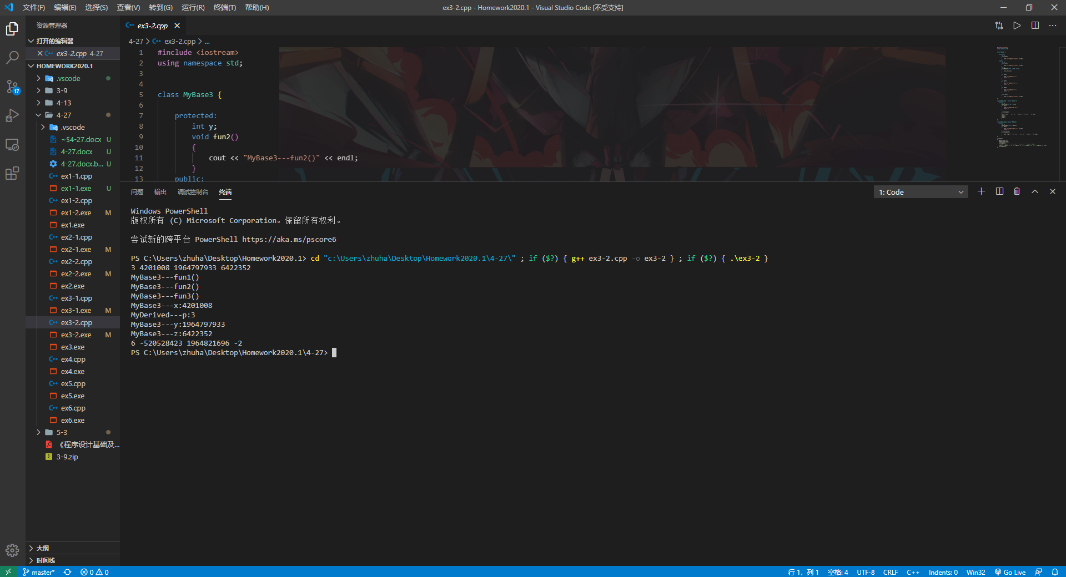

#include <iostream>

using namespace std;

class MyBase3 {

    protected:

        int y;

        void fun2()

        {

            cout << "MyBase3---fun2()" << endl;

        }

    public:

        int x;

        void fun1()

        {

            cout << "MyBase3---fun1()" << endl;

        }

        int z;

        void MyBase(int a, int b, int c)

        {

            x=a; y=b; z=c;

        }

        int getX()

        {

            cout << "MyBase3---x:";

            return x;

        }

        int getY()

        {

            cout << "MyBase3---y:";

            return y;

        }

        int getZ()

        {

            cout << "MyBase3---z:";

            return z;

        }

        void fun3()

        {

            cout << "MyBase3---fun3()" << endl;

        }

};

class MyDerived2 : public MyBase3 {

    public:

        int p;

        MyDerived2(int a) : p(a){}

        int getP()

        {

            cout << "MyDerived---p:";

            return p;

        }

        void display()

        {

        cout << p << " " << x << " " << y << " " << z << " " << endl;

        fun1();

        fun2();

        fun3();

        }

};

class MyDerived21 : public MyBase3 {

    public:

        int p;

        MyDerived21(int a) : p(a){}

        int getP()

        {

            cout << "MyDerived21---p:" << endl;

            return p;

        }

        void display1()

        {

            cout << p << " " << x << " " << y << " " << z << " " << endl;

        }

};

int main()

{

    MyDerived2 a(3);

    MyDerived21 b(6);

    a.display();

    //cout << a.x << " " << a.p << " " << a.y << " " << a.z << endl;

    cout << a.getX() << "\n" << a.getP() << "\n" << a.getY() << "\n" << a.getZ() << endl;

    b.display1();

}

Ex4

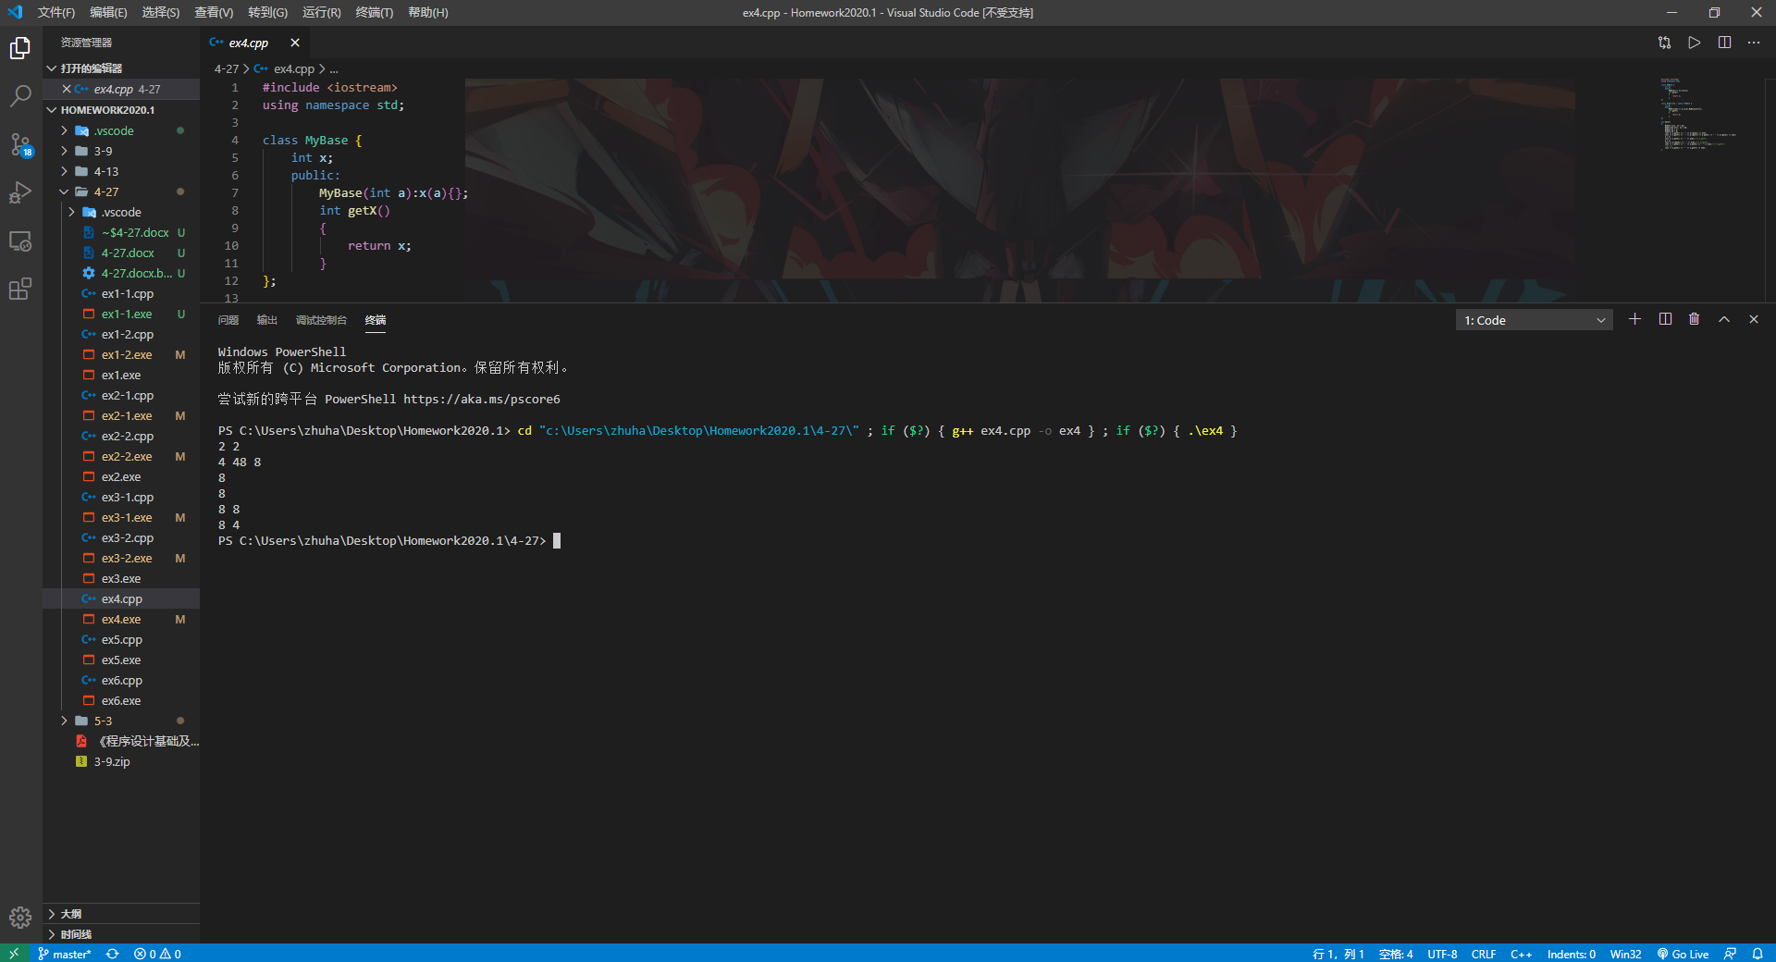

#include <iostream>

using namespace std;

class MyBase {

    int x;

    public:

        MyBase(int a):x(a){};

        int getX()

        {

            return x;

        }

};

class MyDerived : public MyBase {

    int y;

    public:

        MyDerived(int a):y(a),MyBase(a+4){};

        int getY()

        {

            return y;

        }

};

int main()

{

    MyBase a(2), *p = &a;

    MyDerived b(4), *q = &b;

    MyBase &c = a;

    MyBase &d = b;

    cout << a.getX() << " " << p->getX() << endl;

    cout << b.getY() << " " << q->getY() << b.getX() << " " << q->getX() << endl;

    a = b;

    cout << a.getX() << " " << endl;//<< a.getY()

    p = q;

    cout << p->getX() << " " << endl;//<< p->getY()

    cout << c.getX() << " " << d.getX() << " " << endl;//<< d.getY()

    //b = a;

    cout << b.getX() << " " << b.getY() << endl;

}

Ex5

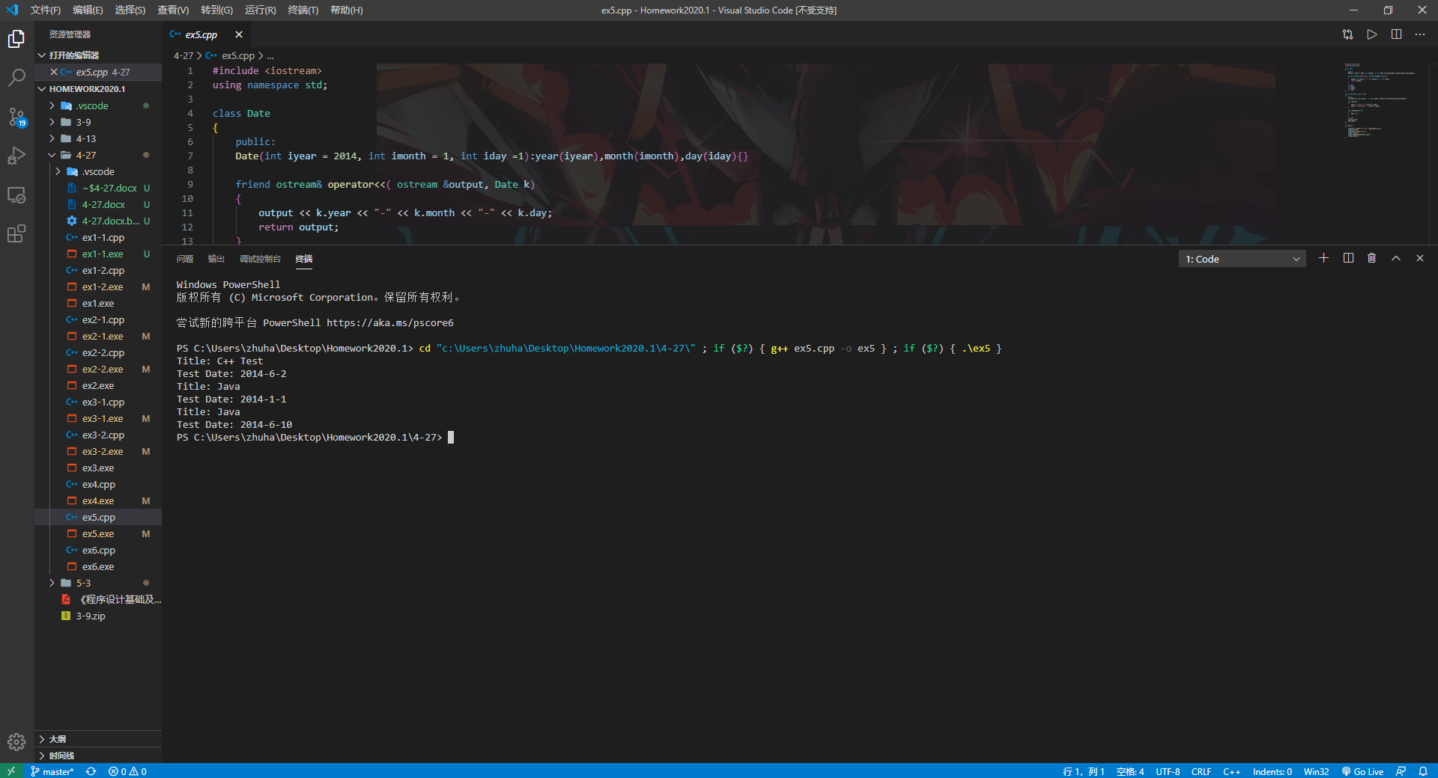

#include <iostream>

using namespace std;

class Date

{

    public:

    Date(int iyear = 2014, int imonth = 1, int iday =1):year(iyear),month(imonth),day(iday){}

    friend ostream& operator<<( ostream &output, Date k)

    {

        output << k.year << "-" << k.month << "-" << k.day;

        return output;

    }

    private:

    int year;

    int month;

    int day;

};

class FinalTest: public Date

{

    public:

    FinalTest(string ititle = "", Date idate = Date()):title(ititle),date(idate){}

    void print()

    {

        cout << "Title: " << title << endl;

        cout << "Test Date: " << date << endl;

    }

    void setDue(Date k)

    {

        date = k;

    }

    private:

    string title;

    Date date;

};

int main()

{

    FinalTest item1("C++ Test", Date(2014,6,2));

    item1.print();

    FinalTest item2("Java");

    item2.print();

    item2.setDue(Date(2014,6,10));

    item2.print();

}

Ex6

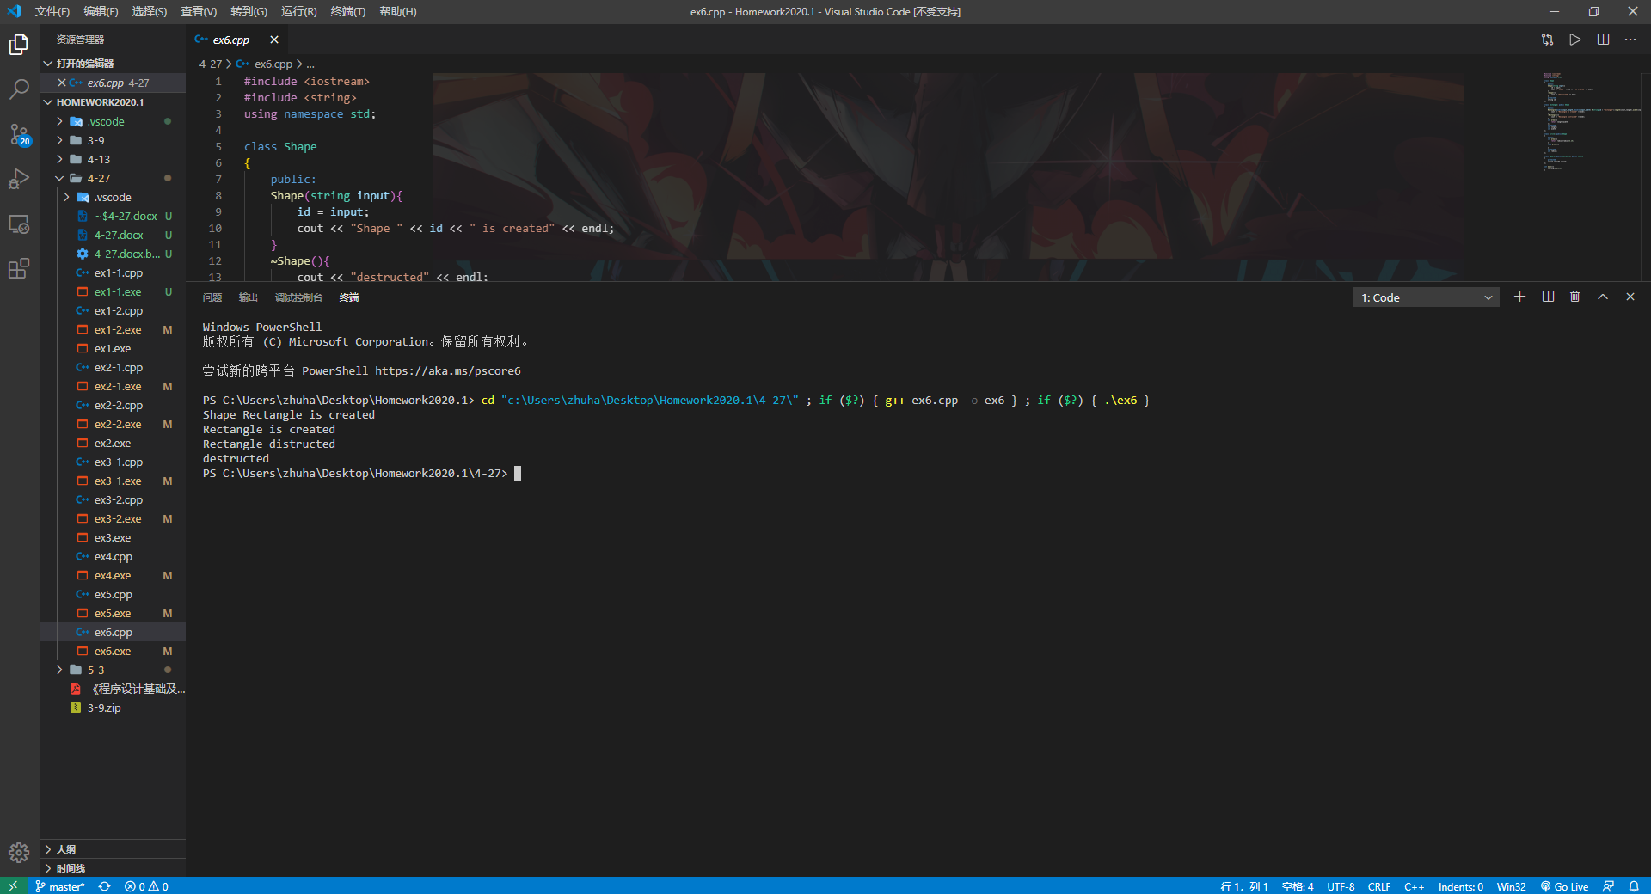

#include <iostream>

#include <string>

using namespace std;

class Shape

{

    public:

    Shape(string input){

        id = input;

        cout << "Shape " << id << " is created" << endl;

    }

    ~Shape(){

        cout << "destructed" << endl;

    }

    protected:

    string id;

};

class Rectangle: public Shape

{

    public:

    Rectangle(double input_length, double input_width= 0,string id = "Rectangle"):length(input_length),width(input_width),Shape(id){

        cout << "Rectangle is created" << endl;

    }

    ~Rectangle(){

        cout << "Rectangle distructed" << endl;

    }

    int area(){

        return length*width;

    };

    protected:

    int length;

    int width;

};

class circle: public Shape

{

    public:

    int area(){

        return radius*radius*3.14;

    }

    void print(){

    }

    protected:

    int radius;

};

class square: public Rectangle, public circle

{

    protected:

    circle incribe_circle;

};

int main(){

    Rectangle a(1,2);

}